Елена Матюк, воспитатель
ОРИГАМИ или бумажная пластика для развития детей
Уважаемые родители!
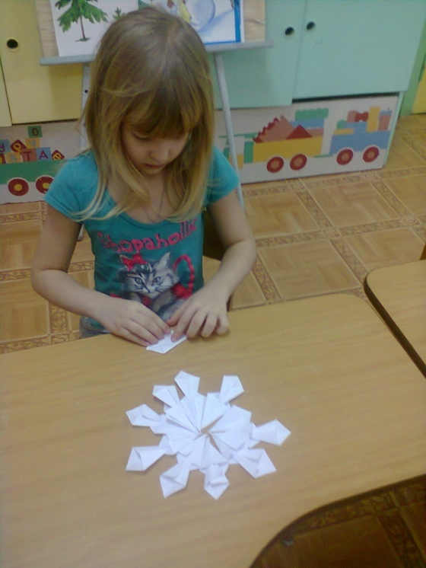
Вы, наверное, слышали о технике «оригами», а может, и сами когда-то увлекались этим искусством.
Оригами – это древнее, самобытное японское искусство создания моделей различных предметов, животных, птиц, цветов путем сгибания листа бумаги.
Оригами – искусство превращения листа бумаги в игрушку. «Ори» - сгибаю, «гами» - бумага.
«Оригами» - это складывание и вырезание из бумаги с применением ножниц.
Художественные изделия из сложенной бумаги Оригами впервые стали изготавливаться в Японии более 1000 лет тому назад. Азбуку оригами создал японец Акира Йошизова. Оно привлекло внимание многих жителей России, в том числе и педагогов, так как является не только увлекательным способом проведения досуга, но и средством решения многих педагогических задач, в частности развития мелкой моторики рук. Совершенствуя и координируя движения пальцев и кистей рук, оригами влияет на общее интеллектуальное развитие ребёнка, в том числе и на развитие речи.
Этот вид искусства благоприятно воздействует на развитие внимания и формирование памяти: дети запоминают термины, приёмы и способы складывания, по мере надобности воспроизводят сохранённые в памяти знания и умения.
Таким образом, занятия оригами:
· дисциплинируют;
· воспитывают усидчивость, ответственность, аккуратность, бережное отношение к предметам и материалу (бумаге);
· способствуют формированию добрых чувств к близким и дают возможность выразить эти чувства, ведь оригами позволяет сделать подарок своими руками;
· влияют на формирование самостоятельности, уверенности в себе, самооценки;
· позволяют детям испытать свои возможности и проявить способности:
· конструктивные (при создании фигурки из одного листа бумаги путём его неоднократного складывания, при изготовлении фигурки из нескольких деталей, сложенных в технике оригами и соединённых с помощью клея);
· изобразительные (за счёт частичной или полной дорисовки деталей, использования метода аппликации, применения цветовых сочетаний, чередования цвета;
· творческие (оригинальное применение известных моделей; изобретение вариаций на классические модели; изобретение своих фигурок);
· оформительские (оформление открыток, помещений к празднику);
· театральные (обыгрывание сложенных моделей, инсценирование с их помощью сюжетов произведений детской литературы).

Советы родителям.
· Начните знакомство с техникой оригами с самых простых фигурок, предлагая ребёнку повторять ваши действия с бумагой.
· Получайте удовольствие от общения с малышом, не требуйте от него слишком многого.
· Не скупитесь на похвалу, найдите слова ободрения в случае неудачи, настройте ребёнка на то, что в следующий раз всё получится гораздо лучше.
· Применяйте свои артистические способности, исполняя роль ученика, и ваш маленький «учитель» с радостью придёт вам на помощь.
· Помните, что занятие не должно длиться более 30 минут.
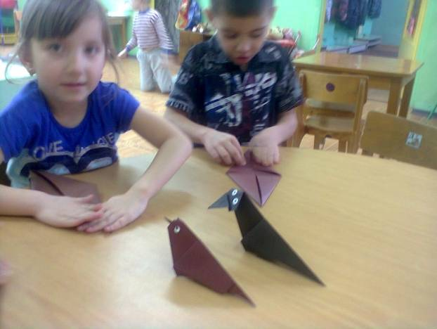
· При появлении усталости используйте потешку, сопровождая её пальчиковой гимнастикой:
Наши пальцы не ленились,
Над фигуркою трудились.
Уголочки загибали
И немножечко устали.
Мы легонько их стряхнём,
Снова складывать начнём.

При соблюдении этих несложных условий занятия оригами доставят радость вам и вашему ребёнку, а также помогут вырасти ему уверенным в себе человеком, шагающим по жизни с гордо поднятой головой, легко преодолевающим любые препятствия.

ЖЕЛАЕМ УСПЕХА!

